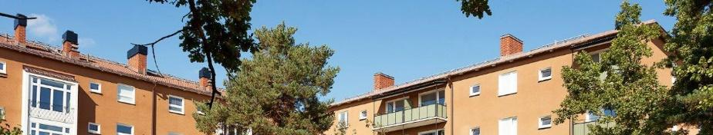

Du kommer väl ihåg?

Ordinarie stämma i Brf Smålänningen 3
När: torsdag, 1:a juni 2023, kl 19:00
Var: Gården vid Sigrid Undsets gata 8

Att gå på stämman är viktigt för föreningsdemokratin och att du bevakar dina intressen som medlem i föreningen.

Vi hoppas på ett stort deltagande och efter stämman bjuds det på fika

(kallelsen är utdelad och återfinns även på vår hemsida)

Du med bostadsrätt – har du kompletterat din hemförsäkring med bostadsrättstillägget?
Den sista juni 2023 kommer bostadsrättsföreningens försäkring inte längre att inkludera ett kollektivt bostadsrättstillägg. Detta innebär att ni som har en bostadsrätt behöver komplettera er hemförsäkring med ett bostadsrättstillägg.

Hälsningar Styrelsen

